
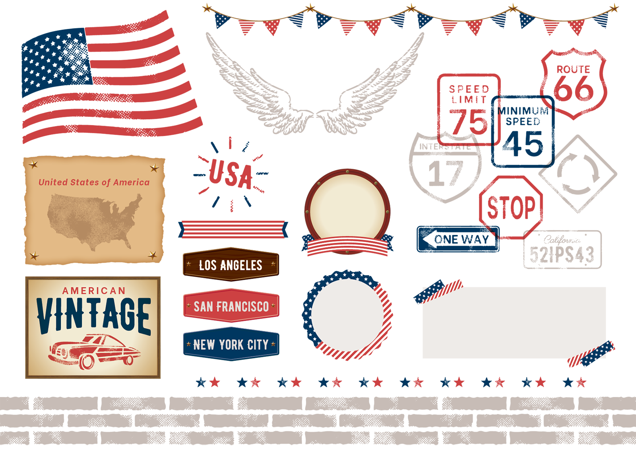
 | 講座① | 講座②
講座名 | ローカルライフから知るアメリカ | ミネソタの食卓へようこそ！  北欧ミートボールクッキング
講師名 | アダム・シプレル  サム・ピーターソン | アダム・シプレル  サム・ピーターソン
開催日時 | 2026年6月28日（日）  13:00－15:00 | 2026年7月11日（土）  14:00－16:00
締切日 | 6月25日（木） | 7月9日（木）
参加費 | 800円（賛助会員700円） | 1,500円（賛助会員1,300円）  ※キャンセル料いただきます（前日半額、当日全額）
準備物 | なし | タオル・エプロン
対象・定員 | 高校生以上30名 | 高校生以上24名
場所 | アイパル香川 第2・3会議室  （高松市番町1-11-63） | 香川県社会福祉総合センター調理実習室  （高松市番町1-10-35 6階）

参加方法：（①参加申込書 ②専用フォーム、または電話でお申込みください。）



② 右記二次元コードを読み取り、専用申込フォームにアクセスしてください。
① 下記参加申込書に必要事項を記入し、アイパルにメールでお送りいただくか、アイパル香川事務室まで直接お持ちください。
※右記の二次元コードからもダウンロード可

参加申込締切：
講座① 6月25日（木）
講座② 7月9日 （木）
◎集金は当日◎
参加申込書

参加を希望する  講 座 名 | ①（ ）ローカルライフから知るアメリカ  ②（ ）ミネソタの食卓へようこそ！北欧ミートボールクッキング
ふりがな |  | 年齢 | 賛助会員ですか？
氏 名 |  | 代 | □はい □いいえ
お住まいの市町
連 絡 先 |   TEL: FAX:  E-mail:
アイパルからのEメールでの  講座・イベント案内 | 希望する( ) / 希望しない( ) / 既に受け取っている( )  ※希望する場合は E-mail アドレスをご記入ください。
※ ご提供いただいた個人情報については、当該イベント以外の目的では利用いたしません。
Let’s have fun！
※ 申込状況によっては、ご希望に添えない場合がありますので、ご了承ください。
※ 一部内容を変更する場合もありますので、ご了承ください。
※ 締切日前でも定員に達した場合は受付を終了しますので、ご了承ください。
※ 参加確定者には、イベント前日までに電話やメールにて詳細を連絡いたします。

